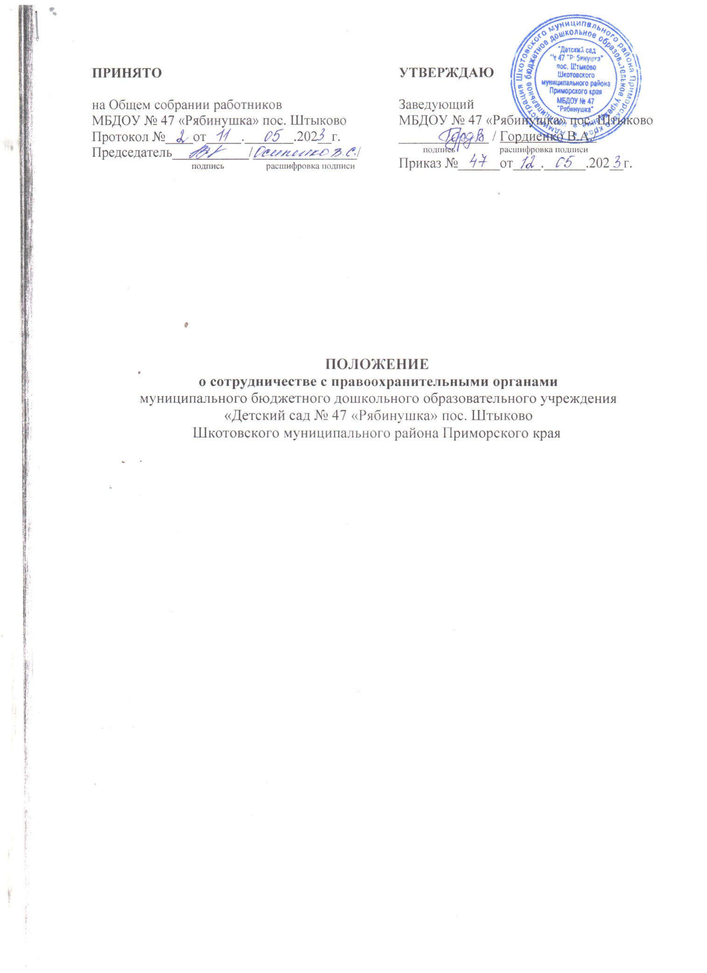

1. **ОБЩИЕ ПОЛОЖЕНИЯ**
2. Настоящее Положение определяет порядок взаимодействия с правоохранительными органами по противодействию коррупции в МБДОУ № 47 «Рябинушка» пос. Штыково.
3. Задачами взаимодействия являются:

- выявление и устранение причин и условий, порождающих коррупцию;

- выработка оптимальных механизмов защиты от проникновения коррупции в МБДОУ № 47 «Рябинушка» пос. Штыково, снижение коррупционных рисков;

- создание единой системы мониторинга и информирования сотрудников правоохранительных органов по проблемам проявления коррупции;

- антикоррупционная пропаганда и воспитание;

- привлечение общественности и правоохранительных органов, СМИ к сотрудничеству по вопросам противодействия коррупции в целях выработки у сотрудников навыков антикоррупционного поведения, а также формирование нетерпимого отношения к коррупции.

* 1. Настоящее положение вступает в силу с момента его утверждения приказом заведующего и действует до принятия нового.

1. **ПОРЯДОК ВЗАИМОДЕЙСТВИЯ С ПРАВООХРАНИТЕЛЬНЫМИ ОРГАНАМИ**
   1. МБДОУ № 47 «Рябинушка» пос. Штыково берет на себя публичное обязательство сообщать в соответствующие правоохранительные органы о случаях совершения коррупционных правонарушений, о которых работникам МБДОУ № 47 «Рябинушка» пос. Штыково стало известно.
   2. МБДОУ № 47 «Рябинушка» пос. Штыково принимает на себя обязательство воздерживаться от каких-либо санкций в отношении своих сотрудников, сообщивших в правоохранительные органы о ставшей им известной в ходе выполнения трудовых обязанностей информации о подготовке или совершении коррупционного правонарушения.
   3. Ответственность за своевременное обращение в правоохранительные органы о подготовке или совершении коррупционного правонарушения возлагается на лиц, ответственных за противодействие коррупции в МБДОУ № 47 «Рябинушка» пос. Штыково.
   4. Администрация МБДОУ № 47 «Рябинушка» пос. Штыково, его сотрудники обязуются оказывать поддержку в выявлении и расследовании правоохранительными органами фактов коррупции, предпринимать необходимые меры по сохранению и передаче в правоохранительные органы документов и информации, содержащей данные о коррупционных правонарушениях.
   5. Лица, ответственные за предотвращение коррупционных нарушений несут персональную ответственность за эффективность осуществления соответствующего взаимодействия.